**Курс: JS Разработка интерфейса на JavaScript**

**Дисциплина: Основы HTML и CSS**

# **Домашнее задание №4: Форматирование текста при помощи CSS**

**Задание 1.**

Создать html-страницу “Romeo and Juliet”.

Пример конечного результата:

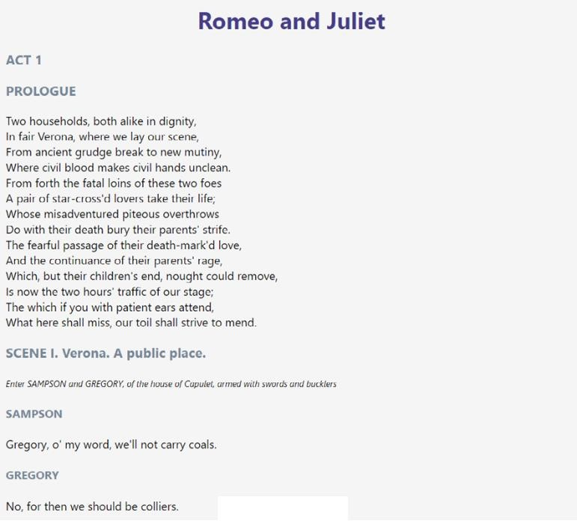

**Задание 2.**

Создать html-страницу “Card game”.

Для отображения мастей карт используйте спецсимволы.

Пример конечного результата:

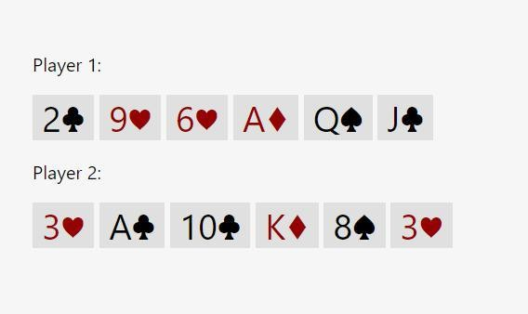

**Задание 3**

Создать html-страницу “HTML Tutorial”.

Для выполнения задания используйте как теги физического фор-

матирования (h1-h6, p, span, pre и другие), так и теги логического

форматирования (abbr, code, dfn и другие).

Пример конечного результата:

